Họ và tên: Mai Thành Hải Quân

MSSV: 22653671

Bài tập thực hành tuần 04

Bài làm

Trang 2_a

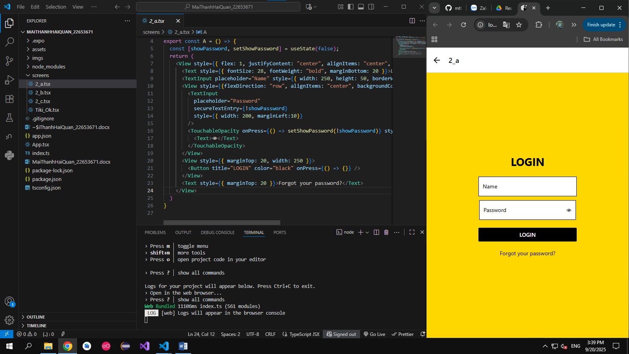

Trang 2_b

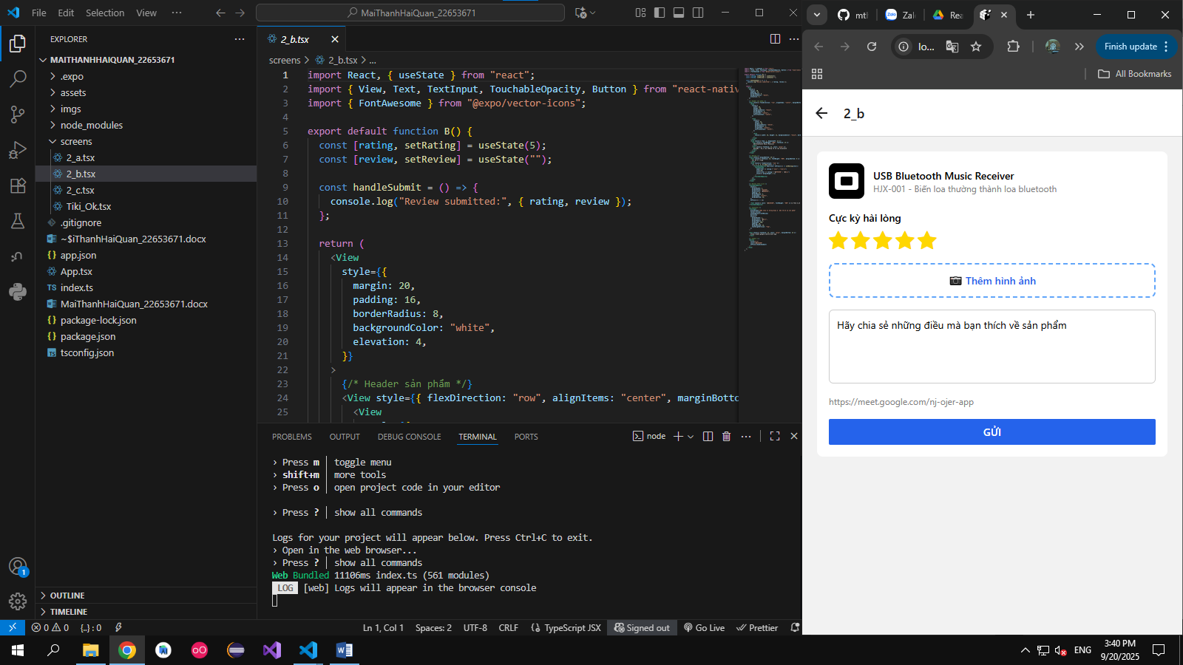

Trang Tiki_Ok

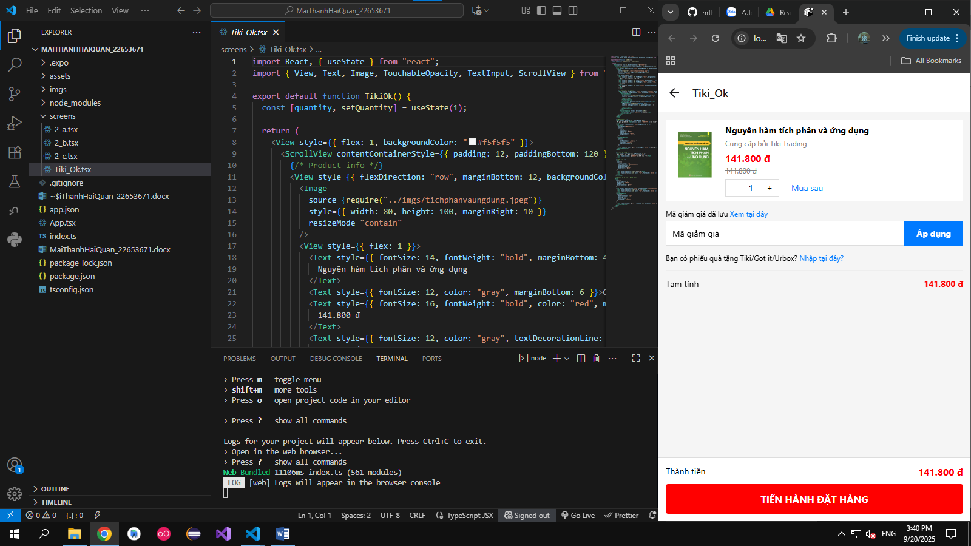

Trang 2_c

